公民與社會發展科學生自學工作紙
課題：從粵港澳大灣區的交通基建看香港融入國家發展大局

第一部分：粵港澳大灣區概況

閱讀資料一和瀏覽資料二的視頻，然後回答第1至第4題。

資料一：粵港澳大灣區所包括的城市及範圍

粵港澳大灣區包括香港特別行政區、澳門特別行政區和廣東省廣州市、深圳市、珠海市、佛山市、惠州市、東莞市、中山市、江門市、肇慶市，總面積 5.6 萬平方公里，2017年末總人口約 7,000 萬人，是我國開放程度最高、經濟活力最強的區域之一，在國家發展大局中具有重要戰略地位。……

建設粵港澳大灣區，既是新時代推動形成全面開放新格局的新嘗試，也是推動「一國兩制」事業發展的新實踐。……充分發揮粵港澳綜合優勢，深化內地與港澳合作，進一步提升粵港澳大灣區在國家經濟發展和對外開放中的支撐引領作用，支持香港、澳門融入國家發展大局。……
資料來源：節錄自《粵港澳大灣區發展規劃綱要》，第五章第一節。取自政制及內地事務局「粵港澳大灣區」網頁https://www.bayarea.gov.hk/filemanager/tc/share/pdf/Outline_Development_Plan.pdf

資料二：介紹粵港澳大灣區的視頻

視頻名稱：「認識粵港澳大灣區」（粵語旁白，片長2分39秒）

網址：https://ls.chiculture.org.hk/tc/video-china/293

自學題目

- 以下地圖內的英文字母分別顯示粵港澳大灣區內的十一個城市，試在互聯網上搜尋廣東省地圖，然後根據資料一提及的城市名稱，在以下方格內寫出各英文字母所顯示的城市名稱。
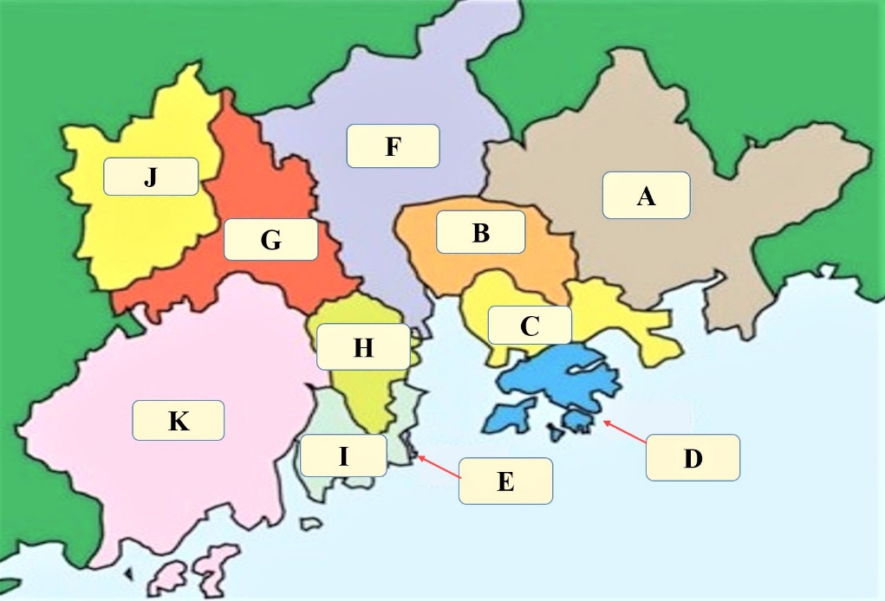

A |  | B |  | C
D |  | E |  | F
G |  | H |  | I
J |  | K

- 根據資料二視頻，回答下表內各問題。

哪四個城市是粵港澳大灣區內的核心發展引擎？
「灣區」是甚麼意思？區內各城市結合可產生甚麼作用？ | 灣區指由 城市組成的 _____ 和  _______ 。灣區內各城市發揮不同功能，從而產生  _____ ___＿＿＿效應，促進＿＿＿____ ___＿＿發展。
現時除了粵港澳大灣區外，尚有哪三個世界級灣區？
從哪些方面可以體現粵港澳大灣區的發展優勢？ | - 大灣區面積 平方公里、人口 萬人、  區內11個城市GDP總和達 美元。  - 是國際金融中心、深圳是  城市、___________________是世界級旅遊城市。  - 香港、 、深圳三地港口，位列全球十大港口，  也是有國際影響力的 ，區內並有多間  國際知名的___________________。

- 根據資料二視頻，將以下A至E項發展歷程，按先後次序將適當的英文字母排列在時間軸的上方，並在時間軸下方的相應方格填上適當年份。

- 國家公布《粵港澳大灣區發展規劃綱要》
- 國家發改委、商務部聯合發布《推動共建絲綢之路經濟帶和21世紀海上絲綢之路的願景與行動》，當中提及「深化與港澳台合作，打造粵港澳大灣區
- 大灣區內市場實現高水平互聯互通，全面建成宜居宜遊宜業的國際一流灣區」
- 國家發改委與粵港澳三地政府簽署《深化粵港澳合作推動大灣區建設框架協議》
- 大灣區綜合實力顯著增強、世界級城市群框架基本形成

字母

年份

- 資料二視頻內提及的《粵港澳大灣區發展規劃綱要》，提出粵港澳大灣區有五項戰略定位。試按資料所示而完成下表。

定位一 | 充滿活力的
定位二 | 具有全球影響力的 中心
定位三 | 「 」建設的重要支撐
定位四 | 與 深度合作示範區
定位五 | _____________、______________、_______________的優質生活圈
第二部分：粵港澳大灣區的兩項重要交通基建

瀏覽資料三及資料四兩段視頻，然後回答第5至第8題。

資料三：關於港珠澳大橋的視頻

視頻名稱：「香港最強 哪條是世界最長橋隧組合跨海通道？」
（粵語旁白，片長2分20秒）
網址：
https://chinacurrent.com/hk/story/23600/twenty-fifth-anniversary-bridge

資料四：關於廣深港高鐵的視頻

視頻名稱：「香港去內地最快的陸路交通工具是哪種？」
（粵語旁白，片長2分14秒）
網址：
https://chinacurrent.com/hk/story/23601/twenty-fifth-anniversary-railway

自學題目

- 下圖內A、B、C分別代表哪個城市？
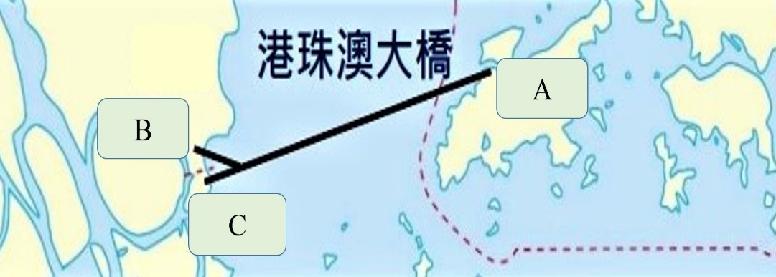

- _______________ B. _________________ C. _________________

- 根據資料三視頻，完成下表的內容。

港珠澳大橋在 年通車，橫跨 ，連接香

港大嶼山、 和廣東 ，是世界上最長的橋隧

組合跨海通道。全長 公里，包括約 公里長的主橋，

公里長的香港連接路，和 公里長的珠海接線。

港珠澳大橋共有 個人工島和一段 公里的全球最長

隧道。香港口岸設於赤鱲角東部的人工島上，作

為港珠澳大橋香港段的出入境管制站，在這處可以乘坐俗稱「 」

的穿梭巴士前往珠海及澳門。

港珠澳大橋於 年動工，是在「 」

框架下粵港澳三地首次合作建設的超大型跨海交通工程。大橋將粵港澳三地連

接起來，大大縮短了人員往來及物流運輸的時間，帶動大灣區發展。目前來往

珠海至 的行車時間，由過往的4 小時大

大縮減至 分鐘；而珠海至到

則由 小時縮減至75 分鐘。

- 以下是廣深港高鐵路線圖，試在互聯網上搜尋資料，在路線圖下方的方格內寫出各英文字母所代表的高鐵站名稱（A為香港西九龍站）。
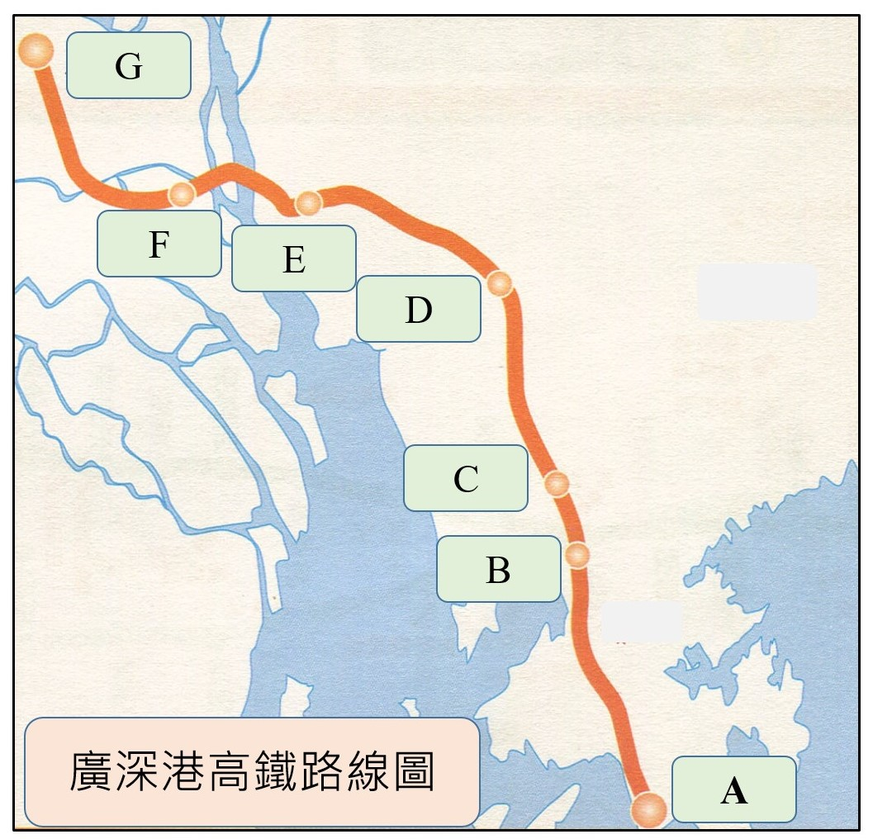

A | 香港西九龍站 | B |  | C
D |  | E |  | F
G

- 根據資料四視頻，完成下表的內容。

廣深港高鐵全長約 公里，其中香港段長約 公里。

行車時速 公里，是香港最高速的陸路跨境交通工具，進入內地

段時速更可高達 公里。所以今日在香港搭高鐵，可以去到50多

多個內地站點，包括北京、 、 等城市。在未

有高鐵之前，雖然有 往來粵港兩地，不過車速

較慢，香港去廣州要約 小時。

年1月， 財委會通過高鐵香港段撥款

申請，工程隨即動工，於 年9月通車，從此連接內地龐大的高

鐵網絡，可以說又快又準時。比起其他交通，高鐵在中短途運輸更有優勢，從

九龍到達深圳 站的時間，由原本45分鐘縮短至 分

鐘，而到 則從2小時縮短到 分鐘，實現粵港

「一小時 」。

西九龍站是高鐵在香港的總站，佔地約 公頃，總建築樓面面

積達40萬平方米，是世界最大 站。這個車站特色

之一，就是做到「 」，即同時設有 口

岸區和 口岸區，乘客在西九龍站一次過完成香港和內地的通

關程序，節省時間。

第三部分：交通基建促進香港融入國家發展大局

閱讀資料五至七及瀏覽資料八的視頻，並配合資料一至四，回答第9及第10題。

資料五：粵港澳大灣區的快速交通網絡發展規劃

構築大灣區快速交通網絡。以連通內地與港澳以及珠江口東西兩岸為重點，構建以高速鐵路、城際鐵路和高等級公路為主體的城際快速交通網絡，力爭實現大灣區主要城市間一小時通達。……加強港澳與內地的交通聯繫，推進城市軌道交通等各種運輸方式的有效對接，構建安全便捷換乘換裝體系，提升粵港澳口岸通關能力和通關便利化水平，促進人員、物資高效便捷流動。
資料來源：《粵港澳大灣區發展規劃綱要》，第五章第一節，第19-20頁。

資料六：粵港澳大灣區一小時生活圈路徑圖
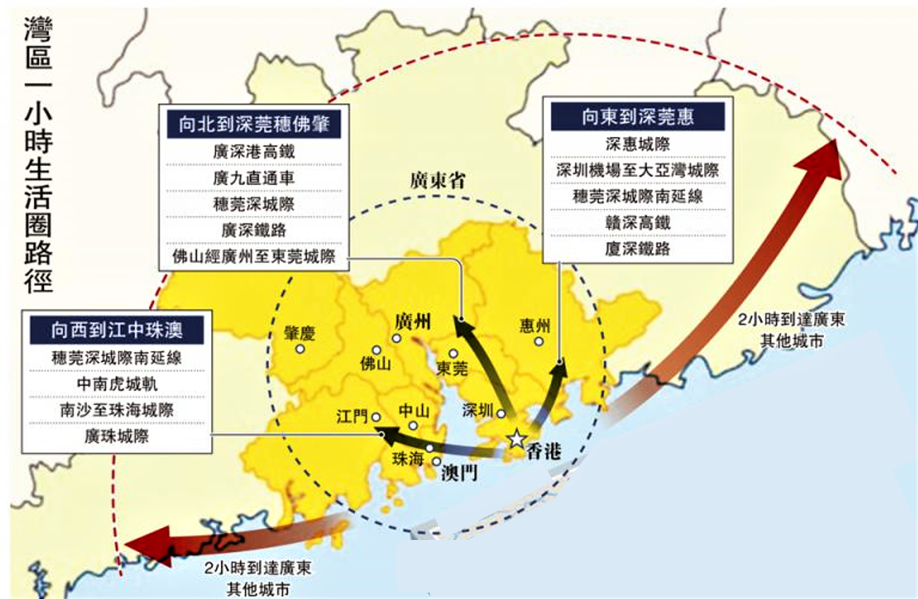

資料來源：〈﻿灣區一小時生活圈路徑〉，《大公報》，2020年8月5日。另見大公網http://www.takungpao.com.hk/news/232108/2020/0805/483262.html

資料七：粵港澳大灣區為香港提供的發展機遇

回歸以來，中央大力協助香港融入國家發展大局，接連建設港珠澳大橋和廣深港高鐵香港段，粵港澳令交通進一步「互聯互通」，實現珠三角一小時生活圈，令香港進一步融入國家發展大局。廣深港高鐵香港段通車後，讓香港接入國家高鐵網絡，只需在位處香港腹地的西九龍站經過「一地兩檢」後，不僅可乘坐高鐵列車直達大灣區多個城市，更可經鐵路而便利地來往北京、天津、上海、廈門、長沙、昆明、桂林等全國各大城市，例如約九個小時就去到北京西站，七個多小時就抵達昆明。

總面積5.6萬平方公里的粵港澳大灣區，藉着各項交通基建而互聯互通、快速流動，令區內城市之間得以緊密聯繫，彼此的產業協同發展，正朝向世界級城市群目標進發。香港作為區內的核心發展城市，可以充分把握粵港澳大灣區的發展機遇，讓香港發揮背靠祖國，面向世界的優勢，迎向更美好的未來。
資料來源：綜合及改寫自以下文章
- 〈融入大灣區 發展新機遇〉，《am730》，2021年6月30日。
- 〈粵港澳大灣區綜合立體交通網絡越織越密 「1小時生活圈」基本形成 互聯互通鑄就灣區大未來〉，廣東省人民政府網頁，2022年4月29日。
www.gd.gov.cn/gdywdt/bmdt/content/post_3921548.html

資料八：

視頻名稱：「運用優勢 抓緊大灣區建設時機」（片長2分15秒）
（普通話旁白，中文字幕，網頁並附有旁白全文。）
網址：
https://www.news.gov.hk/chi/2021/03/20210319/20210319_140450_739.html

自學題目

- 綜合各則資料，並就你所知，粵港澳大灣區建成「一小時生活圈」，協助香港融入國家發展大局，對於香港居民的生活，以及香港的經濟發展，將會帶來甚麼積極影響？

居  民  生  活 | 方便往返內地：  把握發展機遇：  提升生活水平：
經  濟  發  展 | 節省物流成本：  發揮「一國兩制」優勢：  參與國內大循環而藉此得益：
- 綜合各則資料，並就你所知，粵港區大灣區的交通基建，以及香港融入國家 發展大局，在哪些方面有助提升你的國民身份認同？

-- 完 --

